«Не зная прошлого,
Нельзя понять настоящего
Нельзя мечтать о будущем."
Мастер –класс «Северная Берегиня».
Цель: познакомить детей с понятием оберег и с народной куклой «Северная Берегиня». Провести мастер-класс по ее изготовлении.
Оберег, что же это такое и для чего они необходимы? Оберег-это предмет, который защищает человека от бед.
Берегини – это маленькие славянские куклы-обереги. Эту куклу изготавливали для того, чтобы она оберегала дом, и людей которые в нем живут от болезней и всего плохого и злого.
Одна из таких кукол-оберегов - оберёг для дома «Северная Берегиня»
Эта необычная куколка. Выполнена она по принципу трещётки, из ярких тканей. Очень получается очень яркой, нарядной и веселой. Это сильный оберег для дома, притягивающий добро и удачу.
Кукла изготавливалась из небольших ярких лоскутов ткани, от старой одежды, которые носили люди и на которой осталась «тепло» человека. Считалось, что Берегиня приносит благополучие в дом и охраняет его от четырёх стихий (огонь, вода, воздух, земля). Северной эту куклу назвали по местности в которой ее изготавливали. В северных землях, которые были полны злыми духами. Считалось, чем ярче лоскутки ткани, тем сильнее кукла и ее магическая сила.
Куколка Берегиня обычно ставилась в северный угол дома. Ее можно подарить на любой праздник, она будет оберегать дом, семью. Яркая куколка принесет счастье, удачу и хорошее настроение и счастье! Изготовив Северную Берегиню, вы наполните свой дом благополучием, миром и покоем.
При выполнении «Северной Берегини» - используют семь кусочков ткани, и поэтому её еще называют Семицветицей.

Мастер – класс изготовление куклы «Северная Берегиня».
Материалы:
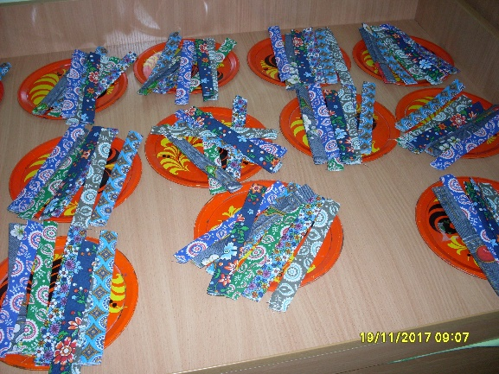
1.Основа куколки – 7 лоскутков 6х18 (ярких цветов)
2. Платок – яркий лоскут ткани 10х10
3. Лицо - Полоска светлой ткани: ширина 3х10-15 см
4. Красные нитки и ленточки – для оформления куколки
Формование основы – тела:
Каждый из 7 лоскутков сложить пополам | 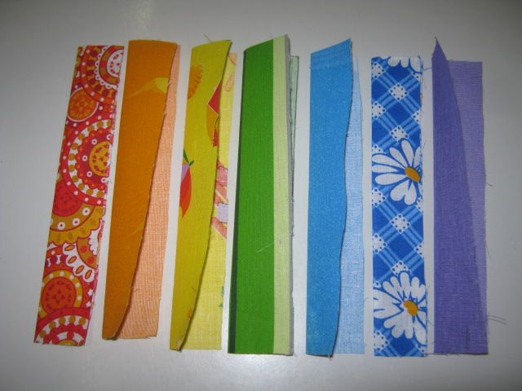
Оба края каждого из 7 лоскутов складываем (заворачиваем) к образовавшейся середине |   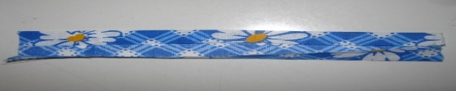
Собрать полученные полоски вместе - сложить получившиеся полоски друг на друга | 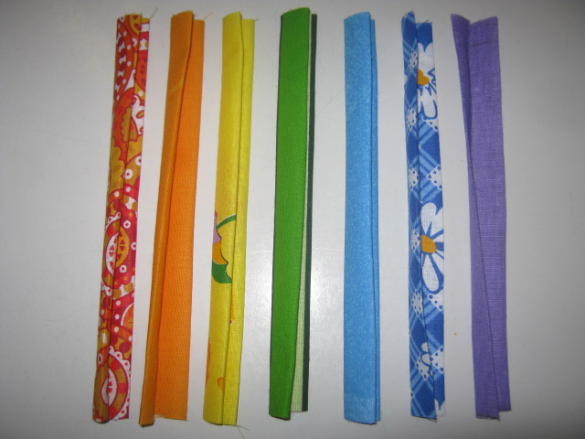
Формование лица куклы:  Полоску светлой ткани сложить в ширину пополам.  Полученную полоску сложить пополам в длину  Закрутить получившуюся полоску обязательно закручивать полоску по часовой стрелке, что означает «жизнь - бесконечность» | 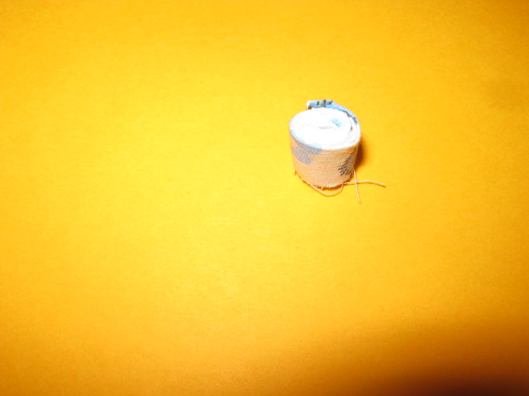  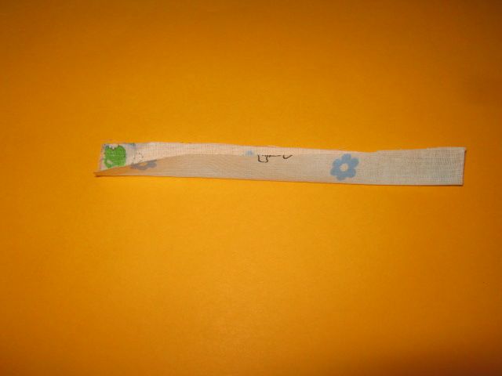
Сбор куклы «Северная берегиня»  На получившееся «лицо» куклы накладываем цветные полоски ткани, чередуя темные и светлые тона. Сложить все пополам. | 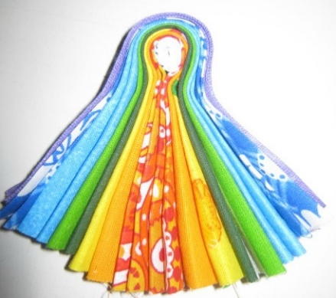
Формируем с помощью красных ниток голову куклы, отступив от сгиба 1, 5см | 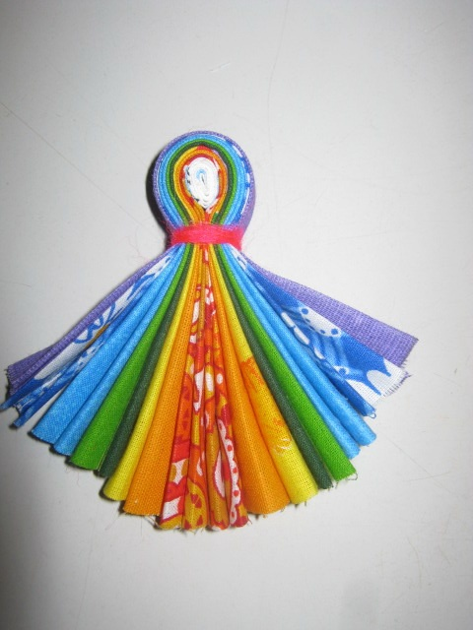
Изготовление рук и платочка  У яркого лоскутка для платка, отогнуть два противоположных уголка (для рук) на 5-7 мм.  Сложить полученный квадрат по диагонали пополам.  Два уголка перевязать нитками – это будут руки куколки. | 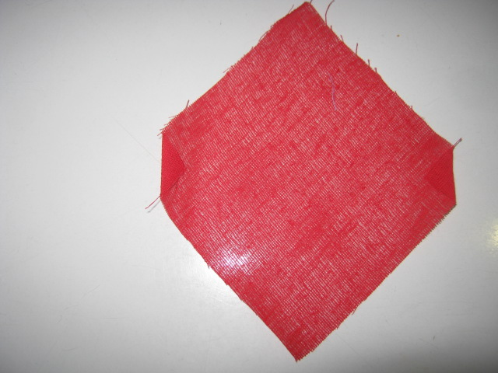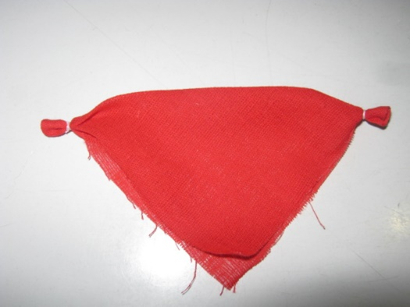
Надеть платок на голову куклы.  Украсить куклу лентой | 